1. Un economista te ha encargado un programa para realizar cálculos con el IVA. La aplicación debe solicitar la base imponible y el IVA que se debe aplicar. Muestra en pantalla el importe correspondiente al IVA y al total.

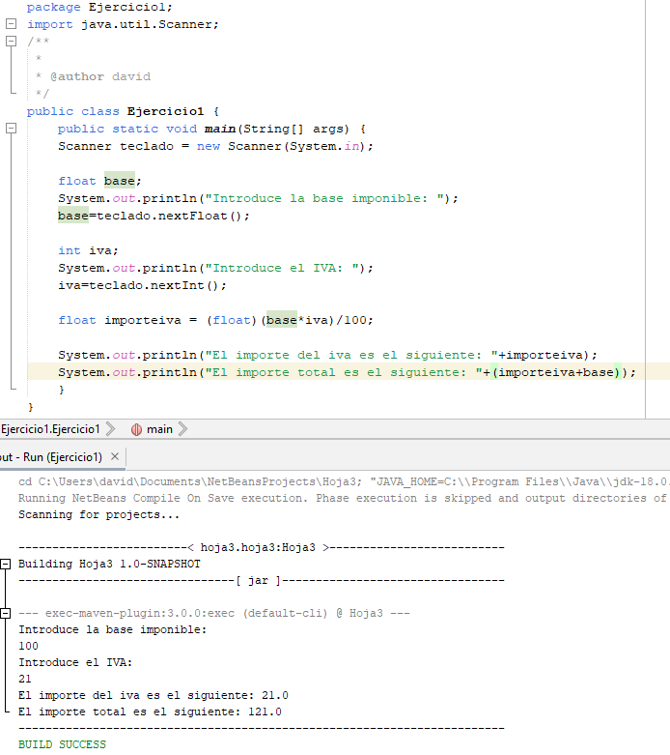

1. Escribe un programa que tome como entrada un número entero e indique que cantidad hay que sumarle para que el resultado sea múltiplo de 7.

Un ejemplo:

* + A 2 hay que sumarle 5 para que el resultado sea múltiplo de 7.
  + A 13 hay que sumarle 1 para que el resultado sea múltiplo de 7.

Si proporcionas el número 2 o el número 13, la salida de la aplicación debe ser 5 0 1, respectivamente.

Pista: El operador módulo puede ser útil para solucionar la actividad.

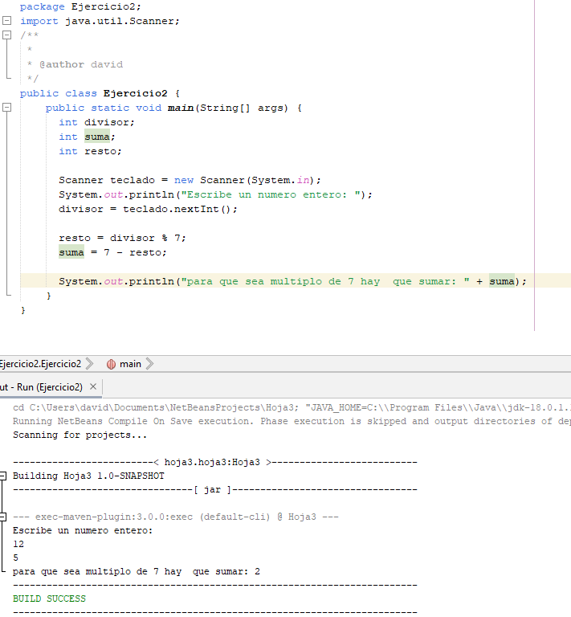

1. Modifica el ejercicio 2 para que, indicando dos números n y m, diga que cantidad hay que sumarle a n para que sea múltiplo de m.

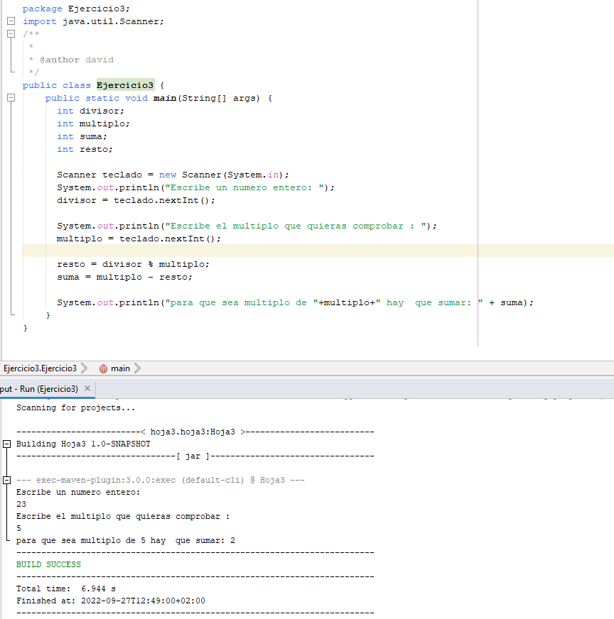

1. Dado el siguiente polinomio de segundo grado: y=ax2+bx+c crea un programa que pida los coeficientes a, b y c, así como el valor de x, y calcula el valor correspondiente de y.

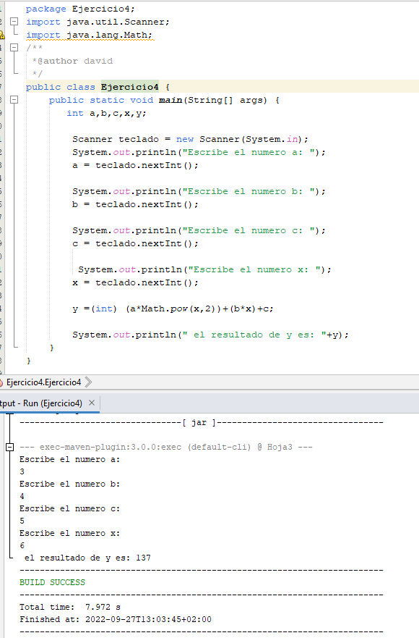

1. Diseña una aplicación que solicite al usuario que introduzca una cantidad de segundos. La aplicación debe mostrar cuántas horas, minutos y segundos hay en el número de segundos introducidos por el usuario.

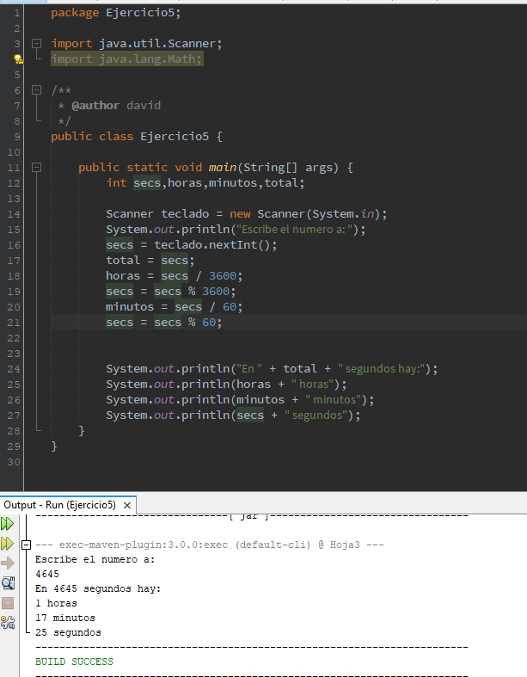

1. Solicita al usuario tres distancias:
   * La primera, en milímetros.
   * La segunda, en centímetros.
   * La tercera, en metros.

Diseña un programa que muestre la suma de las tres longitudes introducidas (medidas en centímetros).

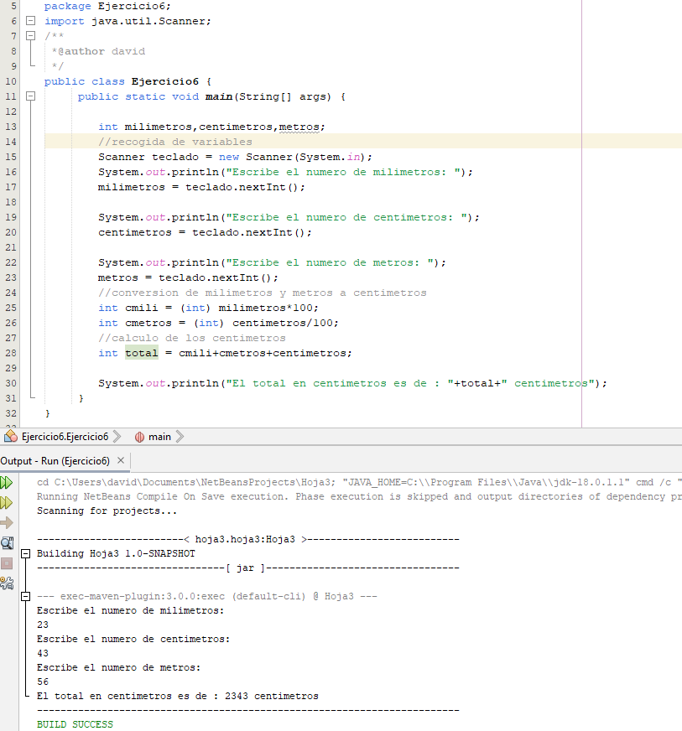

1. Un biólogo está realizando un estudio de distintas especies de invertebrados y necesita una aplicación que le ayude a contabilizar el número de patas que tienen en total todos los animales capturados durante una jornada de trabajo. Para ello, te han solicitado que escribas una aplicación a la que hay que proporcionar:
   * El número de hormigas capturadas (6 patas)
   * El número de arañas capturadas (8 patas)
   * El número de cochinillas capturadas (14 patas) La aplicación debe mostrar el número total de patas.

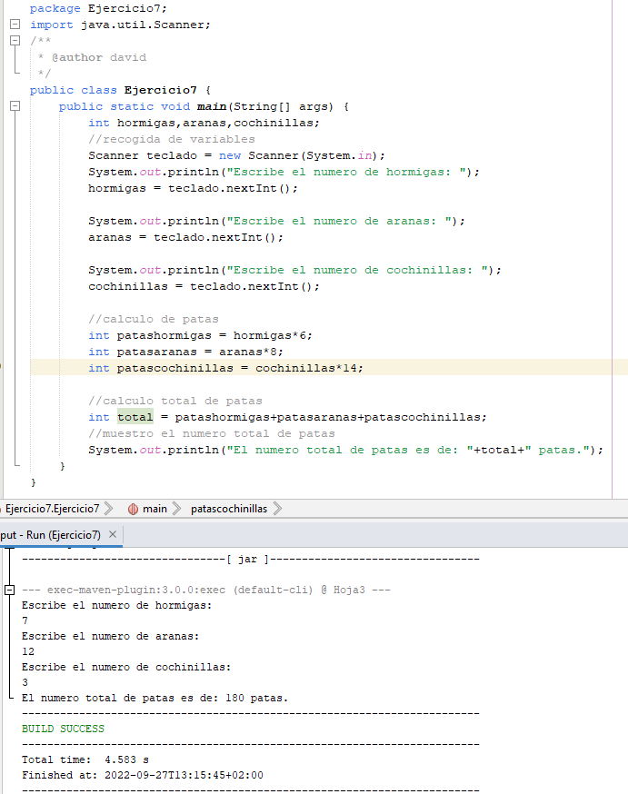

1. Una empresa que gestiona un parque acuático te solicita una aplicación que les ayude a calcular el importe que hay que cobrar en taquilla por la compra de una serie de entradas (cuyo número será introducido por el usuario). Existen dos tipos de entrada: infantiles, que cuestan 15,50€; y de adultos, que cuestan 20€.

En el caso de que el importe total sea igual o superior a 100€, se aplicará automáticamente un bono descuento del 5%.

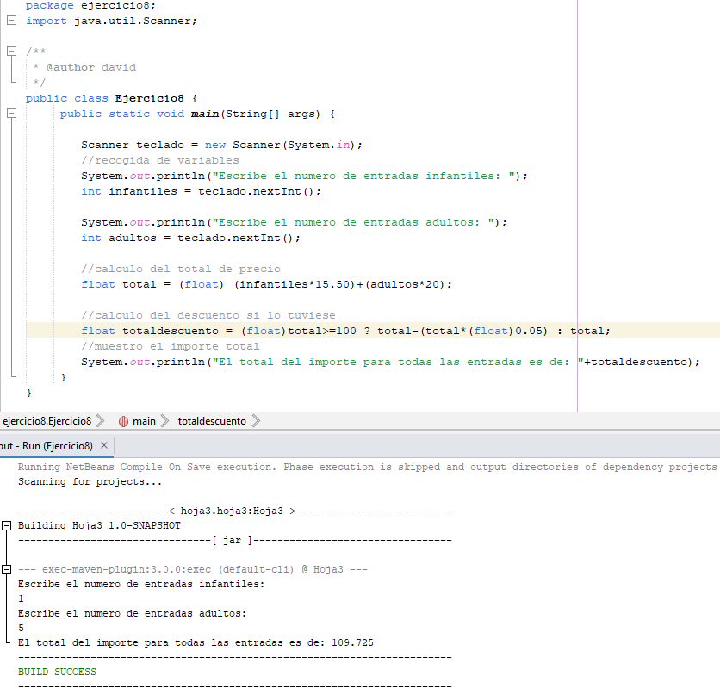

1. Pide dos números por teclado al usuario: a y b. Deberá mostrarse true si ambos números son iguales y false en caso contrario.

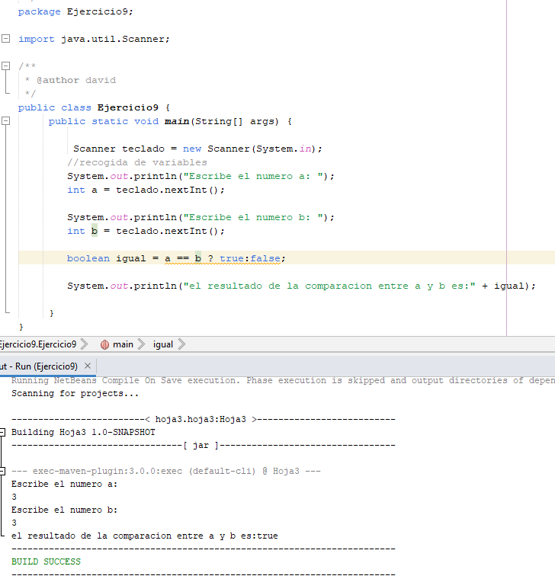

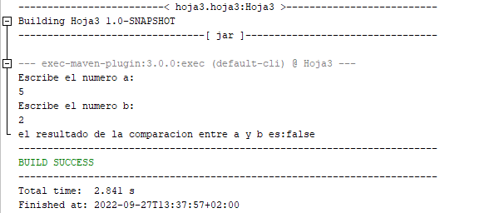

1. Se realiza una competición donde cada participante escribe un algoritmo en papel y lo lanza, ganando quien consiga lanzarlo más lejos. La peculiaridad del concurso es que la longitud del lanzamiento se mide en metros, con tantos decimales como se desee, pero el ranking solo se tiene en cuenta la longitud en centímetros sin decimales. Por ejemplo, para un lanzamiento de 12,3456 metros, solo se contabilizan 1234 centímetros.

Realiza un programa que solicite la longitud (en metros) de un lanzamiento y muestre la parte entera correspondiente en centímetros.

